Pour préparer pâques Zoé a trouvé plein d’idées.
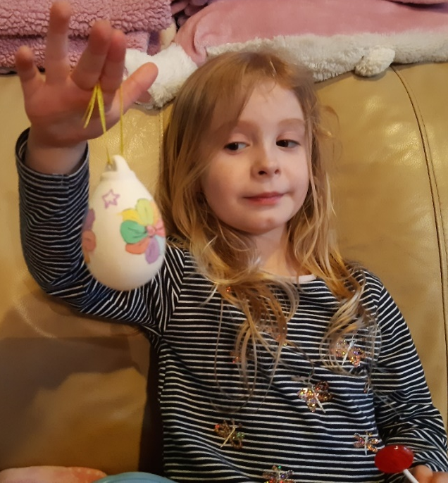

Avec des boites d’œufs ! ou des rouleaux de papier toilette, ou,…
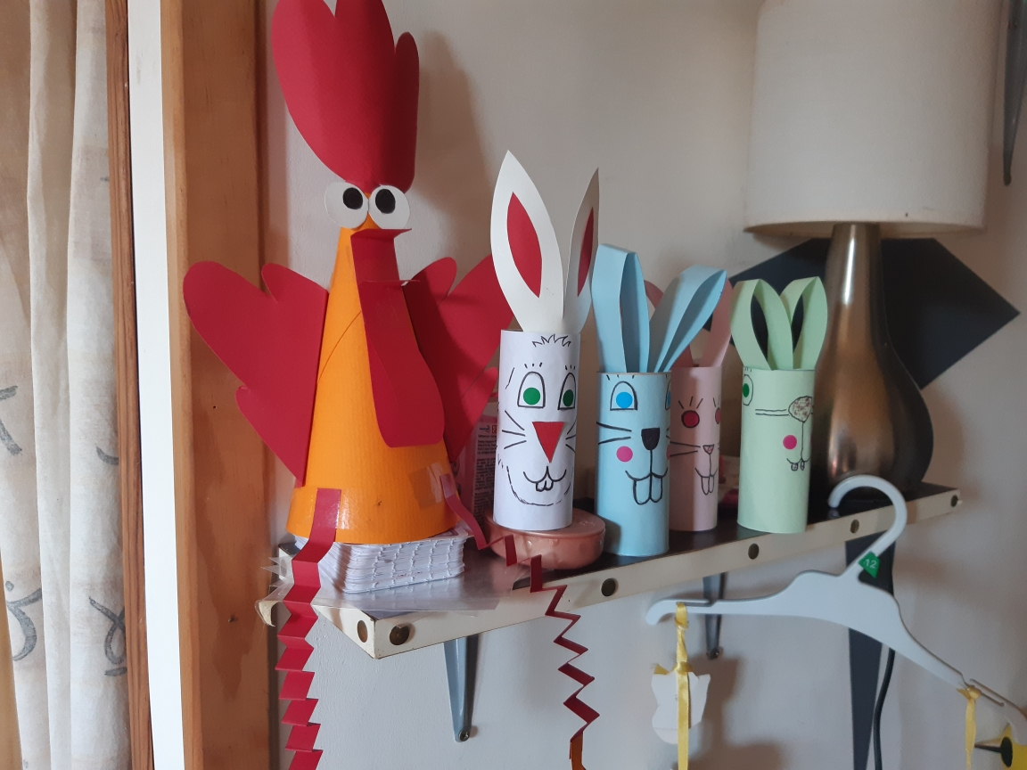
A vous, comment allez-vous décorer votre maison pour préparer Pâques ?

